1. 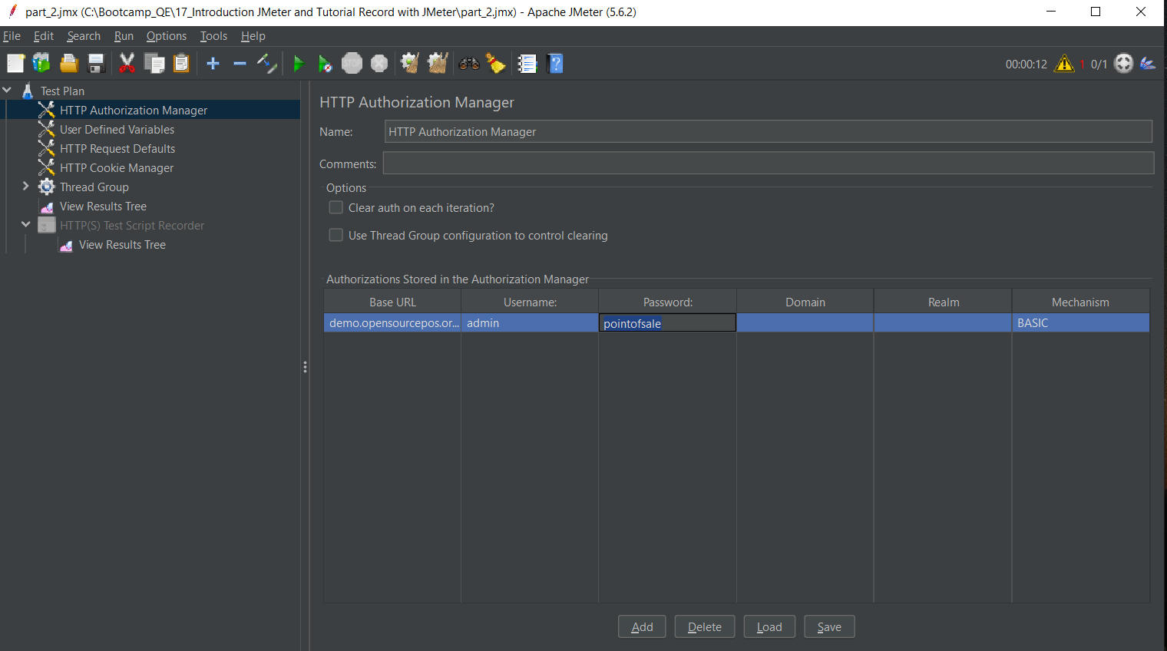Menggunakan HTTP Authorization seobagai oouser admin dan juga password pada link demo.opensourcepos
2. 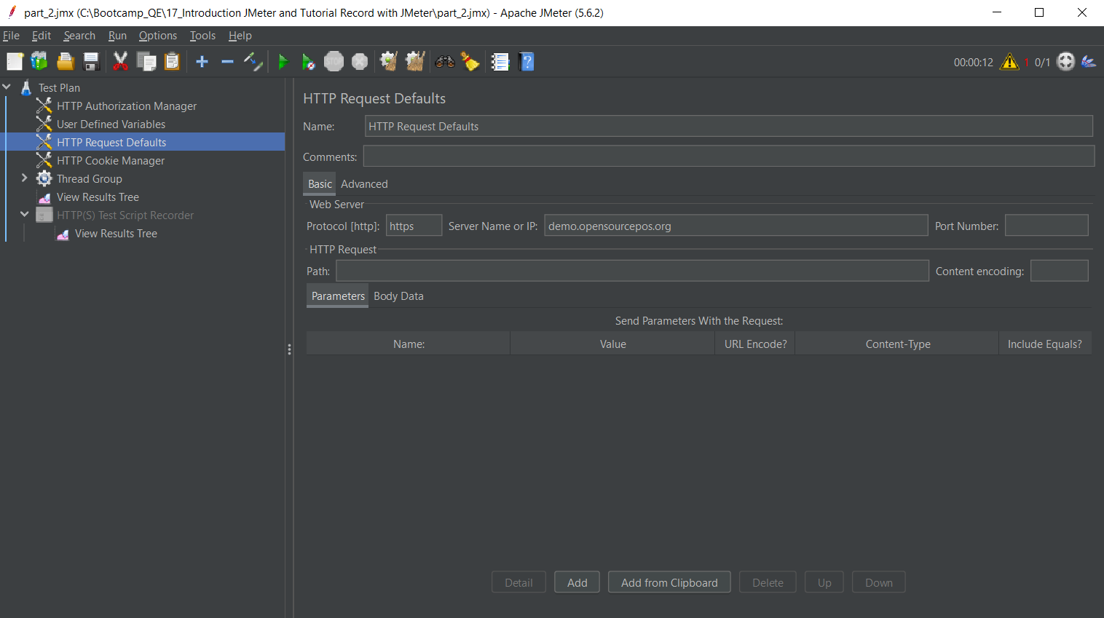Menggunakan HTTP Request default sebagai IP default tujuan yang akan di test.

1. Namun Ketika ingin menggunakan fitur post processor dibutuhkannya hasil data berbentuk json, Pada kasus ini output dari request berbentuk html sehingga tidak dapat melakukan post processor.

